**1мл.гр.**

**Подвижная игра «Догони мяч»№2**

**Цель игры. Учить детей бегать за мячом, ловить его двумя руками и бросать в корзину.**

**Материал. Корзина с мячами, два медвежонка (игрушки).**

**Ход игры.**

Воспитатель стоит в одном конце комнаты, а дети – в другом. Возле воспитателя стоит корзина с небольшими мячиками. За корзиной сидят два игрушечных медвежонка. Воспитатель говорит детям, что они сейчас будут играть с мячиками. Он объясняет детям правила игры. Дети, я буду катать мячики, а вы их ловить! Когда поймаете мячик, бросьте его в корзину – медвежатам! Воспитатель предлагает детям послушать отрывок из стихотворения С. Маршака «Мяч».

Мой

Веселый,

Звонкий

Мяч,

Ты куда

Помчался

Вскачь?

Желтый,

Красный,

Голубой,

Не угнаться

За тобой!

Далее воспитатель катит мячик детям и говорит: «Ловите!» Дети ловят мячики, бегут к корзине и двумя руками сверху бросают в нее мячики.

**1мл. гр**

**Подвижная игра «К куклам в гости» №1**

**Цель. Упражнять детей в ходьбе.**

**Ход игры.** Дети сидят на стульях, расставленных вдоль одной из стен комнаты. Воспитатель сообщает, что сейчас все пойдут в гости к куклам, и спрашивает, где они живут. Дети показывают на кукольный уголок. Воспитатель говорит: «Пойдемте, дети, погуляем, только никуда по дороге заходить не будем, прямо к куклам пойдем». Малыши встают, и не спеша вместе с воспитателем, идут навестить кукол. Здороваются с ними, разговаривают. Когда воспитатель скажет: «Уже поздно, пора домой, пойдемте потихонечку», они возвращаются на свои места. Указания. Перед началом игры надо расположить несколько кукол в другом месте комнаты.

Оборудование. Куклы.

**1мл. гр**

**Игра малой подвижности «Через ручеек»№4**

**Цель. Упражнять детей в ходьбе по возвышенной опоре, сохранять равновесие.**

**Ход игры.** На полу лежит доска (ширина 25 – 30 см, длина 2 – 2,5 м). Это мостик через ручеек. На одном берегу ручейка растут пестрые цветы: маки, васильки, ромашки (на ковре разбросаны разноцветные лоскутки). Дети переходят на ту сторону ручейка, собирают цветы (приседают, наклоняются), затем возвращаются домой. Игра повторяется 3-4 раза.

Указания. Воспитатель следит за тем, чтобы дети ступали по мостику, приговаривает: «Ручеек быстрый, глубокий, надо идти осторожно, не замочить ноги».

Оборудование. Доска шириной 25-30 см, длинной 2-2,5 м.

**1мл. гр**

**Подвижная игра «По тропинке»№3**

**Задача: учить ходить друг за другом, не наталкиваясь**

**Ход игры**: На полу лежат параллельно друг другу две доски (ширина 20 см) на расстоянии 1-1, 5 м. Дети двумя колоннами выполняют ходьбу по доскам-«тропинкам», свободно балансируя руками.

Правила: воспитатель напоминает им, что спину и голову нужно держать прямо.

**1мл. гр**

**Подвижная игра «Смотрит солнышко в окошко» №6**

**Задачи: развивать у детей умение бегать врассыпную, не наталкиваясь друг на друга, быстро реагировать на сигнал.**

Ход игры. Смотрит солнышко в окошко,

Наши глазки щурятся.

Мы захлопаем в ладошки,

И бегом на улицу!Дети повторяют стишок, а затем под слова «Топ-топ-топ» и «Хлоп-хлоп-хлоп» все топают ножками и хлопают в ладошки, подражая воспитателю.

«А теперь побегаем!» — предлагает воспитатель и убегает. Дети разбегаются в разные стороны. Неожиданно воспитатель говорит: «Посмотрите, дождик идет! Скорее домой!» Все спешат в свои домики«Послушайте, как барабанит дождик по крышам, — говорит воспитатель и, постукивая согнутыми пальцами по сиденью стульчика, изображает шум дождя. — Стало очень скучно. Давайте попросим дождик перестать капать». Педагог читает народную потешку:

Дождик, дождик, веселей,

Капай, капли не жалей.

Только нас не замочи,

Зря в окошко не стучи!

Шум дождя вначале усиливается, но постепенно утихает, а вскоре и совсем прекращается. «Сейчас выйду на улицу и посмотрю, кончился дождик или нет», — говорит воспитатель, выходя из своего домика. Он делает вид, что смотрит на небо и зовет малышей: «Солнышко светит! Нет дождя! Выходите погулять!»Дети опять собираются вокруг воспитателя и вслед за ним повторяют стихотворение про солнышко и выполняют забавные движения. Можно побегать, попрыгать, поплясать, но до тех пор, пока воспитатель снова не скажет: «Ой, дождик начинается!»

**1мл. гр**

**Малоподвижная игра «Ладошки»№5**

Ход игры. Все захлопали в ладошки,

Дружно,веселее,

Застучали наши ножки

Громче и быстрее.

По коленочкам ударим.

Тише,тише,тише

Ручки,ручки поднимаем.

Выше ,выше,выше!

Завертелись наши ручки,

Снова опустились,

Покружились,покружились

И остановились.

Движения:

Стоят дети в кружке или кучкой ,

хлопают в ладошки,стучат ножками.

Хлопают по колночкам.

Поднимают медленно ручки вверх.

Поворачивают кисти рук то вправо,то влево,опускают ручки вниз.

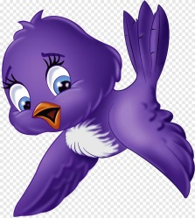

**1мл. гр**

**Подвижная игра**

**«Не наступи на линию»№8**

**Подвижная игра «Не наступи на линию»**

Цель. Упражнять детей в ползании. **Ход игры.** Воспитатель проводит на полу две параллельные линии длинной 3-4 м (на расстоянии 40-50 см друг от друга). Играющие поочередно проползают на четвереньках между линиями, стараясь не наступать на них. В конце коридора ребенок встает, поднимает обе руки вверх, потягивается, затем возвращается к исходному положению. Указания. Для игры можно использовать и доску, положенную на пол.

**1мл. гр**

**Малоподвижная игра «Воробушки и автомобиль» №7**

**Цель. Развивать слуховые качества, двигательную активность, умение выполнять правила игры.**

**Приучать детей бегать в разных направлениях, не наталкиваясь друг на друга, начинать движение и менять его по сигналу воспитателя, находить свое место учить выполнять образные движения по показу воспитателя . Ход игры.**

Скачет, скачет воробей

Кличет маленьких детей

Киньте крошек воробью

Я вам песенку спою Чик-чирик!

Киньте просо и ячмень

Буду петь вам целый день

Чик-чирик! Чик-чирик!

«К нам прилетели воробушки. И стали жить в гнёздышках вот здесь на стульчиках. «Залетайте воробушки в дом» (бубен молчит).

«А вот здесь в гараже стоял автомобиль (беру игрушку-машину и ставлю в стороне)». «Автомобиль в гараже – выбегайте воробушки из дома (звучит бубен). Помашем крылышками (показываю, поклюем зернышки (показываю). Почирикаем от радости («чирикаю»)». Подхожу к машине,беру игрушку и говорю: «Автомобиль выехал из гаража – би-би-би – улетайте воробушки в домик, чтобы машина вас не задавила» (бубен молчит). Вожу машинку за верёвочку.Когда дети все сели на стульчики говорю: «Молодцы, воробушки, быстро улетели, никого автомобиль не задавил». Увожу машину «в гараж»: «Автомобиль уехал – вылетайте воробушки».

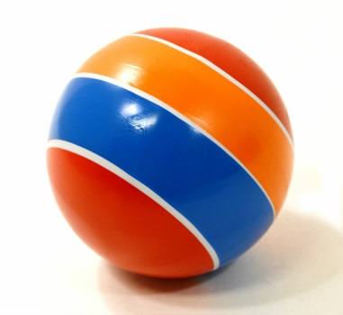



**1мл. гр**

**Подвижная игра**

**«Где звенит?»№10**

**Цель: развивать у детей слух, внимание и выдержку.**

**Ход игры:** Дети сидят по кругу или вдоль стены. Один из играющих по назначению воспитателя становится в центре круга или перед сидящими. По сигналу воспитателя он закрывает глаза. Воспитатель дает кому-нибудь из детей звоночек и предлагает позвонить. Ребенок, находящийся в центре круга, должен не открывая глаз, указать рукой направление, откуда доносится звук. Если он укажет правильно, воспитатель говорит «Пора!», играющий открывает глаза. А тот, кто позвонил – поднимает и показывает звонок. Если водящий ошибся, он снова закрывает глаза и отгадывает еще раз. Затем воспитатель назначает другого водящего.

Правила: Водящий открывает глаза только после слова воспитателя «Пора!»

Варианты: Раскрутить водящего; вместо звоночка ввести дудочку или другой музыкальный инструмент.

1мл. гр

**Подвижная игра «Будь осторожен»№9**

**Цель: Упражнять в ползании над полом поверхности, приучать быть внимательным.**

**Ход игры:** Дети сидят на стульях, расставленных вдоль гимнастической скамейки. Ребенок подходит к одному концу скамейки, становится на нее на четвереньки и проползает до другого конца скамейки, становится на нее на четвереньки и проползает до другого конца скамейки становится держась за ее края, затем встает или сползает со скамейки любым способом, идет к пирамиде, которая стоит на стуле на расстоянии 1-2 метра от скамейки.

Упражнение рекомендуется начинать с детьми полутора лет. Воспитатель должен обращать внимание детей на то, что ползти надо осторожно держась руками за скамейку. При выполнении упражнения ребенком воспитатель идет рядом, придерживает малыша за туловище, если это необходимо.

Упражнение можно повторить и на наклонной доске, приподнятой на высоте.



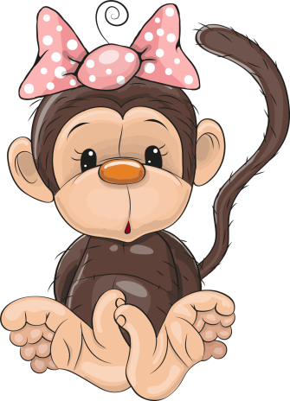

**1мл. гр**

**Подвижная игра «Обезьянки» №12**

Цель : **Учить детей лазать по лесенке-стремянке и в удобном для них положении.**

Материал. Лесенка-стремянка, картинка с изображением лазающих по лесенке обезьян, бумажные обезьянки.

**Ход игры.** Дети садятся на стульчики полукругом. Воспитатель показывает им картинку с изображением обезьянок. Смотрите, как они ловко лазают по деревьям. Затем читает стихотворение В. Берестова

«Песенка мартышки».

Лучшие качели-

Гибкие лианы.

Это с колыбели

Знают обезьяны.

Кто весь век качается

(Да-да-да,

Тот не огорчается

Никогда!

**1мл. гр**

**Подвижная игра**

**«Перешагни через палку»№11**

**Цель. Упражнять детей в ходьбе, перешагивании.**

**Ход игры.** На пол посередине комнаты кладут параллельно две палки (на расстоянии 1 м). На одной стороне комнаты ставится стул с флажком на сиденье. Дети находятся на другой стороне комнаты. Ребенок становится в 2-3 шагах от палок лицом к ним. По указанию воспитателя он идет до первой палки, перешагивает сначала через нее, затем через вторую палку. Идет к стулу, берет флажок, поднимает вверх и машет им. Затем кладет флажок на стул, отходит в сторону и возвращается на свое место. Задание выполняет следующий.

Указания. Если после нескольких повторений это задание окажется для детей слишком легким, и они будут быстро и уверенно его выполнять, следует усложнить упражнение: положить на пол параллельно 4-6 палок или несколько обручей и предложить малышам перешагивать через них.

Оборудование. Гимнастические палки, обручи.

**1мл. гр**

**Подвижная игра «Солнышко и дождик» №13**

**Цель**: **Совершенствовать движения, и выполнять их в соответствии с текстом.**

**Ход игры. Ребята давайте сядем на скамеечку- это будет наш домик, который спрячет нас от дождика. А пока дождика нет, давайте выйдем из домиков и поиграем.**

Солнышко, солнышко,

Посвети немножко!

Выйдут детки погулять –

Станут бегать и играть”

Повторяйте за мной слова и движения:

“Мы ногами топ-топ-топ,

А в ладоши хлоп-хлоп-хлоп,

Ай, да, малыши!

Ай, да, крепыши!

По дорожке мы шагаем,

И в ладошки ударяем.

Топ-топ, ножки, топ!

Хлоп-хлоп, ручки, хлоп!(Стоя на месте, топают ножками, хлопают ручками)Ай, да, малыши!Ай, да, крепыши!”(Руки на поясе, кружатся) Ребята посмотрите, дождик начался.

(дети стучат по ладошке правой руки пальцами левой руки кап-кап-кап и наоборот)Дождик пошёл. Скорее домой. (Дети спешат в домики)Стало очень скучно! Давайте попросим дождик перестать капать!“Дождик, дождик, веселей,Капай, капай не жалей.

Только нас не замочи,

Зря в окошко не стучи”

Пойду, выйду на улицу, посмотрю, кончился дождь или нет?

Ребята смотрите закончился дождик,

теперь можно выходить поиграть, мячик с вами покатать.

**1мл. гр**

**Подвижная игра «Птички летают»№14**

**Цель: учить детей спрыгивать с невысоких предметов, бегать врассыпную, действовать только по сигналу; приучать малышей помогать друг другу.**

**Ход игры.** Дети становятся на небольшое возвышение – доску, кубики, бруски (высота 5-10 см) – по одной стороне площадки. Воспитатель говорит: «На улице солнышко светит, все птички вылетают из гнёздышек, ищут зёрнышки, крошки». Дети спрыгивают с возвышений, «летают» (бегают, размахивая руками – «крыльями»), приседают, «клюют» зёрнышки (стучат пальчиками по земле). Со словами воспитателя: «Дождик пошёл! Все птички спрятались в гнёздышки!» - дети бегут на свои места. Перед игрой воспитатель должен приготовить невысокие скамеечки или такое количество кубиков, брусков, чтобы хватило всем желающим играть. Расположить их надо в одной стороне площадки на достаточном расстоянии друг от друга, чтобы дети не толкались и могли свободно занять свои места. Нужно показать детям, как мягко спрыгивать, помочь им подняться на возвышение после бега. При повторении игры сигнал можно давать одним словом: «Солнышко!» или «Дождик!» Дети должны знать, по какому сигналу что нужно делать.

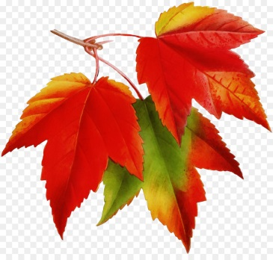

**1мл. гр**

**малоподвижная игра «Позвони в колокольчик»№16**

**Цель: учить подпрыгивать на месте, влезать на куб и слезать с него. Развивать ловкость, побуждать к самостоятельным активным действиям.**

**Ход игры:**

На высоту чуть выше поднятой руки ребенка подвешивается колокольчик. Детям предлагается позвонить в колокольчик. Дети подпрыгивают и достают колокольчик. Колокольчик поднимается на 10 – 15 см. Предложить детям догадаться, как можно теперь достать до колокольчика (подставить куб, стул). Дети по очереди взбираются на стул и звонят в колокольчик. Также можно достать колокольчик палочкой (длина 30 см).

**1мл. гр**

**Малоподвижная игра «Осенние ласточки»№15**

**Цель: обучать малышей самостоятельной ходьбе, выполнять движения согласно тексту.**

Ход игры: Дети берут листочки и выполняют движения.

Дует, дует ветерок (дети ходят, машут листочками, меняя направление)

Все мои листочки

С дерева сдувает!

И летят листочки, (кружатся и приседают)

Прямо на дорожки

Падают листочки

Прямо мне под ножки. (кладут листочки на пол).



**1мл. гр.**

**Подвижная игра**

**«Мяч в кругу»№17**

**Цель: Совершенствовать навык отталкивания мяча, учить ориентироваться в**

**пространстве, развивать фиксацию взора, активизировать прослеживающую функцию**

**глаза.**

**Ход игры:** Дети сидят на корточках на полу, образуя круг. Педагог (взрослый) дает одному

из участников игры мяч-Колобок (на нем нарисованы или приклеены глаза, нос, рот) и

читает стихотворение.

Колобок, Колобок,

У тебя румяный бок.

Ты по полу покатись

И Катюше (ребятам) улыбнись!

По просьбе педагога («Катенька, покати мячик Диме») девочка прокатывает мяч

двумя руками названному участнику. Тот, получив мяч, прокатывает его другому

ребенку, которого назвали по имени, и т.д.

Правила: Мяч нужно отталкивать посильнее, что бы он докатился до другого

участника игры, а также подавать выкатившийся из круга мяч.



**1мл. гр**

**Подвижная игра «Прокати мяч» №18**

**Цель: обучать простым играм с мячом; развивать внимание и быстроту реакции.**

**Ход игры:** воспитатель усаживает детей в круг (диаметром 3—4 м) или полукруг. Ребенок сидит на полу, раздвинув ноги в стороны. Воспитатель сидит в центре и катит мяч по очереди каждому ребёнку, называя при этом его имя. Ребенок ловит мяч, а потом катит его назад воспитателю.

**1мл. гр**

**Подвижная игра «Принеси предмет»№20**

**Цель: учить двигатся в нужном направлении, к поставленной цели.**

Ход игры. Инструктор предлагает кому-нибудь из детей принести игрушку, лежащую на стуле в противоположном конце комнаты. Когда ребенок принесет игрушку, инструктор благодарит его, предлагает рассмотреть и назвать ее и отнести на место. Следующий ребенок приносит другую игрушку.

Рекомендации. Игру можно организовать и для группы детей. В этом случае игрушек (колечки, кубики, флажки) должно быть столько, сколько играющих детей. Все дети одновременно приносят по одной игрушке, а затем относят их на место.

**1мл. гр**

**Подвижная игра**

**«Доползи до игрушки»№19**

**Цель: учить детей подлезать под шнур, не задевая его; упражнять в ползании по ограниченной площади; развивать навыки лазанья, воспитывать смелость и ловкость.**

**Ход игры**: сначала педагог предлагает одному ребенку показать, как нужно подлезать под шнур,и при этом объясняет: «Лена подходит к шнуру, становится на четвереньки (с опорой на ладони и колени) и выполняет ползание, как «жучок», голову наклоняет так, чтобы не задеть шнур. Доползла до погремушки, встала, взяла погремушку и погремела ею». После показа и объяснения воспитатель предлагает детям занять исходное положение и по сигналу приступить к выполнению задания. Упражнение повторяется 3 раза.



**1мл. гр**

**Малоподвижная игра «Поезд»№22**

**Цель :упражнять детей идти вперед небольшими группами. Сначала держась друг за друга, затем свободно двигая руками, согнутыми в локтях, начинать и заканчивать движение точно по сигналу воспитателя; учить действовать согласно словам текста; формировать у детей навыки активности, развивать смелость, ловкость, быстроту действий.**

**Материалы: колокольчик или дудочка**.

**Ход игры.**

Воспитатель предлагает помогает нескольким детям стать друг за и говорит: «Сейчас мы поиграем в игру «Поезд». Я буду паровоз, а вы – вагончики», затем воспитатель встает впереди детей. Как только паровоз дает гудок, поезд начинает двигаться вперед, сначала медленно, а потом быстрее. Воспитатель ведет колонну детей в одном направлении, затем в другом, наконец останавливается и говорит: «Остановка». Дети останавливаются и отдыхают. Через некоторое время паровоз вновь дает гудок и поезд отправляется дальше в путь. Роль паровоза вначале выполняет воспитатель. Лишь после нескольких повторений он привлекает к роли ведущего «паровоза» наиболее активного ребенка. Паровоз двигается медленно, чтобы вагончики – дети не отставали друг от друга и не падали вперед. Первое время воспитатель предлагает каждому ребенку держатся за одежду впередистоящего, а затем дети самостоятельно и свободно идут друг за другом и даже двигают руками, подражая движению колес паровоза, и в такт произносимых слов «чу-чу-чу-чу». Дети могут строиться друг за другом произвольно. При неоднократном повторении игры детям предлагают выйти на остановке: собрать ягоды, грибы, попрыгать, погулять. Услышав гудок, дети должны быстро построиться в колонну за паровозом и отправится дальше в путь.

**1мл. гр**

**Малоподвижная игра «Петушок»№21**

**Цель: упражнять детей выполнять движения согласно текста.**

Ход игры. Ребенок изображает петушка, дети встают в круг и берутся за руки.

Петушок

Тух - тух -тух- тух.

Ходит по двору петух

Сам со шпорами,

Хвост с узорами. Дети идут по кругу поднимая ноги)

Под окном стоит,

На весь двор кричит

(Петушок машет крыльями)

Кто услышит

Тот бежит

Ку-ка-ре-ку

Дети разбегаются, а петушок их ловит.

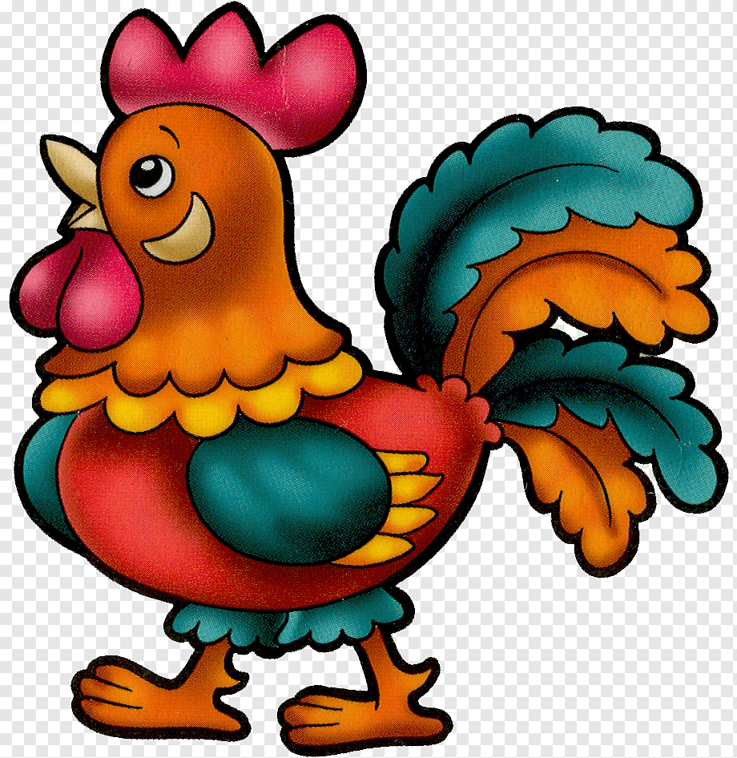

**1мл. гр**

**Малоподвижная игра «Попади в воротца»№24**

**Цель: учимся прокатывать мяч между ворот.**

Ход игры. Дети сидят на скамейке. По очереди они встают и подходят к обозначенному

воспитателем месту, впереди которого на расстоянии 2-3 шагов стоят воротца - дуги.

Ребенок наклоняется, берет один из лежащих на полу мячей и прокатывает его, стараясь

попасть в воротца. Прокатив 3-4 мяча, ребенок идет и собирает их.

Указания к проведению. Мяч можно отталкивать одной и двумя руками.

Одновременно могут выполнять упражнение 2-3 ребенка, для этого необходимо иметь 2-3

дуги. Когда дети освоят попадание в воротца, можно усложнить задание, например,

предложить сбивать кегли и т. п.

**1мл. гр**

**Малоподвижная игра**

**«Мой веселый звонкий мяч» №23**

**(прыжки)**

**Цель. Учить детей подпрыгивать на двух ногах, внимательно слушать текст и убегать только тогда, когда будут произнесены последние слова.**

**Ход игры.** Дети сидят на стульях в одной стороне комнаты или площадки. Воспитатель становится перед ними на некотором расстоянии и выполняет упражнения с мячом; он показывает

детям, как легко и высоко прыгает мяч, если отбивать его рукой, и при этом приговаривает:

Мой веселый звонкий мяч,

Ты куда помчался вскачь?

Красный, Желтый, Голубой,

Не угнаться за тобой! (С. Маршак)

Затем воспитатель вызывает 2—3 детей, предлагает им попрыгать одновременно с мячом и повторяет упражнение, сопровождая его словами. Закончив, он произносит: «Сейчас догоню!» Малыши перестают прыгать и убегают от воспитателя, который делает вид, что ловит их.

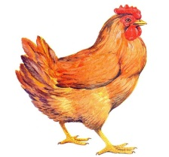

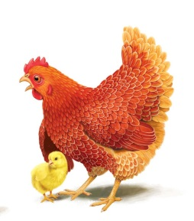

**1мл. гр**

**Малоподвижная игра**

**«Курочка-хохлатка»№26**

**Цель :** Упражнять детей быстро реагировать на сигнал, бегать с увертыванием.

**Ход игры**. Воспитатель предлагает детям поиграть в игру. Он выполняет роль курицы, а дети - цыплят. Выбирают самого активного ребенка, который будет кошкой. Кошка садится на стульчик в сторонке от детей. На другой стороне стоит домик курицы и цыпляток. Воспитатель начинает ходить вместе с детьми по всей комнате (площадке) и читает текст:

Вышла курочка – хохлатка,

С нею желтые цыплятки,

Квохчет курочка: «Ко-ко,

Не ходите далеко».

Приближаясь к кошке, воспитатель говорит:

На скамейке у дорожки

Улеглась и дремлет кошка…

Кошка глазки открывает

И цыпляток догоняет.

Кошка - ребенок просыпается, открывает глаза, мяукает и бежит за цыплятами, они убегают от неё в противоположную сторону комнаты, где обозначен их дом. Кошка не ловит цыплят, а просто догоняет. Воспитатель начинает защищать цыплят- детей, разводит руки в стороны и говорит: «Уходи, уходи кошка, не дам я тебе цыплят». Кошка уходит на свой стульчик. По желанию детей игра повторяется, но назначается новая кошка - ребенок. Игру можно проводить и на прогулке.

1мл. гр

Малоподвижная игра «Цыплята»№25

**Цель:** **учимся действовать согласно тексту.**

Ход игры. Воспитатель предлагает детям поиграть в игру и надевает им ободки «цыплят», а себе надевает ободок «курочки».

1-вариант игры. Воспитатель – «курочка», а «дети» - «цыплята». Дети – «цыплята» гуляют по участку и «ищут корм». Воспитатель «курочка» находится на другой стороне участка. По сигналу «Большая птица!» «цыплята» бегут и прячутся под «крылья курочки». Как только дети спрячутся «Большая птица» улетает.

2 -вариант игры. Воспитатель – «курочка», «дети» - «цыплята». Дети ходят по участку, «ищут корм», а воспитатель «курочка» следит за детьми «цыплятами» со словами:

Вышла курочка гулять, свежей травки пощипать,

А за ней ребятки, желтые цыплятки.

Ко- ко- ко, ко- ко- ко, не ходите далеко!

Лапками гребите, зернышки ищите.

По сигналу «Кошка!» «цыплята» бегут под крыло «курицы».По желанию детей игра повторяется. В роли «большой птицы» и «кошки» может быть ребенок.



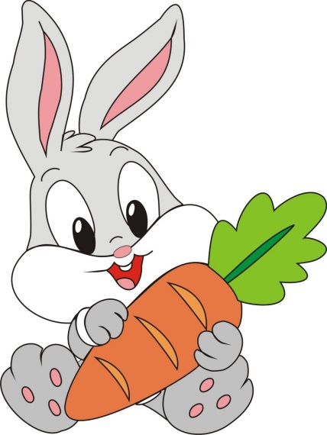

1мл. гр

Малоподвижная игра

**«Зайка беленький сидит»№28**

**Цель:** **развивать у детей умение согласовывать движения со словами, бегать, подпрыгивать на двух ногах; способствовать развитию речи. Ход игры.**

Зайка беленький сидит,

Он ушами шевелит,

Вот так, вот так

Он ушами шевелит.

(Малыши поднимают руки к голове и шевелят ими как ушами.)

Зайке холодно сидеть,

Надо лапочки погреть.

Хлоп, хлоп, хлоп, хлоп,

Надо лапочки погреть.

(Дети на последних словах встают, начинают тереть и хлопать в ладошки, и по плечам, как будто греются.)

Зайке холодно стоять,

Надо зайке поскакать,

Скок, скок, скок, скок,

Надо зайке поскакать.

На последних словах игроки начинают прыгать на одном месте.)

Кто-то зайку испугал,

Зайка прыг… и убежал.

**1мл. гр**

**Малоподвижная игра «Целься вернее» №27**

**Цель: Упражнять детей в бросании в горизонтальную цель, развивать глазомер, ловкость и координацию движений.**

**Ход игры.** Лети (не более 8—10) встают в круг (обозначается мелом) и берут маленькие мячи или мешочки с песком. В центре круга на расстоянии 1 —1,5 м от детей стоит ящик (большая корзина или сетка). По сигналу воспитателя дети бросают предмет в ящик одной рукой от плеча снизу. Затем идут к ящику, каждый берет один предмет, возвращается на свое место и повторяет бросок. Дети бросают правой и левой рукой.

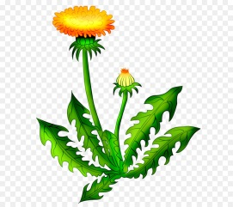

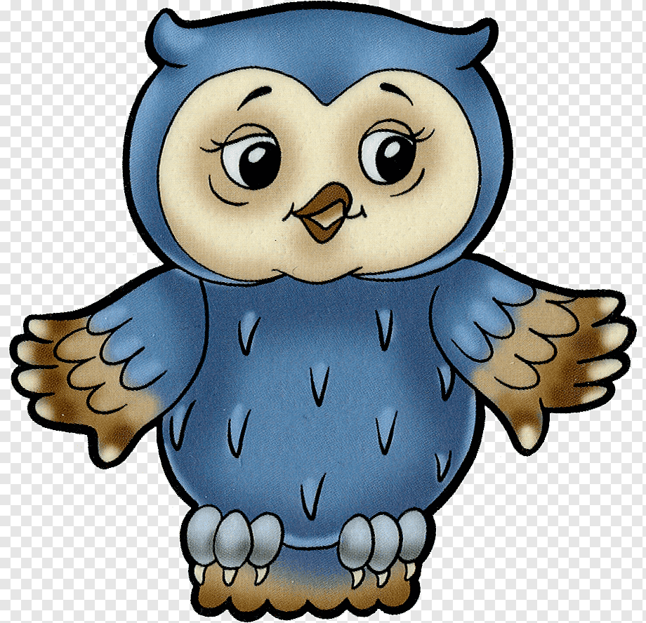

**1мл. гр**

**Малоподвижная игра**

**Цель: учимся выполнять движения согшластно текста.**

**«Кач-кач»№31**

Кач кач, кач кач,

На воротах сидит грач.

Сидит на воротах

В красненьких ботах.

Нужно боты снять,

Алешеньке отдать,

Что б пошел он гулять,

Калину ломать,

На дорожку собирать,

А с дорожки на возок,

А с возочка на торжок,

Продавать за пирожок.

**1мл. гр**

**Малоподвижная игра «Филин» №29**

**Цель:** **Закрепить умение спрыгивать с предметов приподнятых над землей, быстро ориентироваться в пространстве. Действовать согласно правилам игры.**

**Ход игры:** Играющие выбирают филина, он уходит в свое гнездо. Подражая крику той птицы, которую выбрали, играющие летают по площадке.

На сигнал «Филин!» все птицы стараются улететь в свои гнезда. Если филин успеет кого-то поймать, то он должен угадать какая птица, и только тогда пойманный становиться филином.

Указания к проведению.

Перед началом игры дети выбирают для себя названия тех птиц, голосу которых они смогут подражать (например: голубь, ворона, воробей, синица, журавель и т.д.) Гнезда птиц и филина лучше выбирать на высоких предметах (на пнях, скамейках и т.д.). Птицы от филина прячутся каждая в своем гнезде.

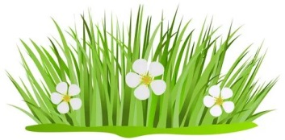

**1мл. гр**

**Подвижная игра**

**«Пчёлки и медведь».№32**

**Цель: учить детей действовать по сигналу; бегать, не наталкиваясь друг на друга.**

**Ход игры**: дети делятся на две подгруппы: одна группа - пчёлы, другая - медведи. Пчёлы летают по залу, произнося: «Ж-ж-ж». Воспитатель произносит слова:

Ой, медведи идут,

Мёд у пчёлок унесут!

Выходят медведи. Пчёлки машут крыльями, жужжат, прогоняют медведей: «жалят» их, дотрагиваясь до них рукой. Медведи убегают.

1мл. гр

Малоподвижная игра

**«Пузырь».№31**

**Цель:** **закреплять у детей умение становиться в круг, постепенно расширять и сужать его; учить согласовывать движения; развивать внимание.**

**Ход игры:** проводится ритуал приглашения в игру: «Катенька, пойдём играть!». Воспитатель берёт ребёнка за руку, подходит с ним к следующему малышу: «Ванечка, пойдём играть!» Ребёнок подаёт руку предыдущему, и теперь они уже втроём идут приглашать следующего. Так по очереди за руки берутся все дети. Сначала лучше подходить к тем воспитанникам, которые выражают желание включиться в игру, а скованных детей целесообразнее приглашать последними.

Дети вместе с воспитателем берутся за руки, образуют круг, начинают «раздувать пузырь»: наклонив головы вниз, малыши дуют в кулачки, составленные один под другим, как в дудочку. При каждом раздувании, все делают шаг назад, будто пузырь немного увеличился. Эти действия повторяются 2-3 раза. Затем все берутся за руки и постепенно расширяют круг, двигаясь и произнося следующие слова:

Раздувайся, пузырь,

Раздувайся, большой,

Оставайся такой,

Да не лопайся.

Получается большой растянутый круг.

Воспитатель говорит: «Лопнул пузырь!» Все хлопают в ладоши, говорят: «Хлоп!» и сбегаются в кучку (к центру).

После этого игра начинается сначала.

Закончить игру можно так. Когда пузырь лопнет, сказать: «Полетели маленькие пузырики…» Дети разбегаются в разные стороны.





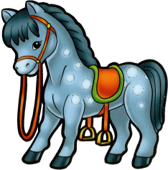

**1мл. гр**

**подвижная игра**

**«У медведя во бору»№34**

**Цель:** **Совершенствовать бег в одном и разных направлениях. Развивать воображение. Поощрять самостоятельные действия детей.**

**Ход игры.** В лесу сидит медведь. Роль медведя вначале может выполнять взрослый, например помощник воспитателя. Когда дети хорошо освоят игру, можно на роль медведя выбрать ребенка.

На противоположной стороне леса живут дети.Воспитатель говорит: «Пойдемте, дети, гулять, грибы, ягоды собирать». Дети идут в лес, имитируя сбор грибов, ягод.Воспитатель читает стихотворение:

«У медведя во бору А медведь сидит

Грибы, ягоды беру, И на нас рычит».Когда воспитатель скажет последние слова текста, медведь с рычанием выбегает из берлоги, а дети убегают домой.

1мл. гр

подвижная игра

**«Я люблю свою лошадку»№33**

**Цель:** **Учить бегать галопом. Развивать внимание. Учить действовать по сигналу. Развивать воображение, подражание.**

**Ход игры.** Дети имитируют наездников. На слова из стихотворения А.Барто: «Я люблю свою лошадку, причешу ей шерстку гладко, гребешком приглажу хвостик.» — гладят, причесывают своих лошадок.На слова: «И верхом поеду в гости.» — скачут галопом (если еще не умеют, но как могут). Воспитатель вначале действует с детьми, а они подражают ему. Затем дети действуют самостоятельно, а взрослый поощряет их.

**1мл. гр**

**подвижная игра**

**«По ровненькой дорожке»№ 36**

**Цель: Упражнять в ходьбе по ограниченной поверхности. Развивать равновесие. Укреплять стопу. Учить действовать ритмично, согла-суя действия с ритмом стихотворения. Поощрять самостоятельность. Поддерживать уверенность в своих действиях.).**

**Ход игры**. Взрослый произносит текст, а дети выполняют движения в соответствии с текстом.

1. «По ровненькой дорожке, Идут по дорожке.

По ровненькой дорожке

Шагают наши ножки.

Раз-два, раз-два.

2. По камешкам, по камешкам, Прыгают.

По камешкам, по камешкам.

Раз-два, раз-два.

3. По ровненькой дорожке, Останавливаются.

По ровненькой дорожке,

Устали наши ножки,

Устали наши ножки.

Вот наш дом –

В нем мы живем.»

**1мл. гр**

**подвижная игра**

**«Мыши в кладовой»№35**

Цель: **Учить бегать галопом. Развивать внимание. Учить действовать по сигналу. Развивать воображение, подражание.**

**Ход игры**. Дети-мышки находятся за чертой на одной стороне площадки это их дом. Перед домом натянута веревка (резинка). В стороне - кошка (ребенок). По сигналу «Кошка спит» мыши бегут в кладовую, подползая под резинку. В кладовой тихо бегают, прохаживаются, ищут крошки. По сигналу «Кошка проснулась» убегают из кладовой.

**1мл. гр**

**подвижная игра**

**«Раздувайся пузырь»№ 37**

**Цель: Закреплять у детей умение становится в круг, постепенно расширять и сужать его.**

**Ход игры**. Дети вместе с воспитателем берутся за руки и образуют большой круг, становясь близко друг к другу,затем говорят:

Раздувайся, пузырь,

Раздувайся, большой,

Оставайся такой,

Да не лопайся.Одновременно с этим все постепенно расширяют круг и держатся за руки до тех пор,пока воспитатель не скажет: «Лопнул пузырь!». Дети опускают руки и приседают на корточки,говоря: «Хлоп». Можно после слов «лопнул пузырь» предложить детям, по– прежнему держась за руки, двигаться к центру круга, произнося «ш-ш-ш». малыши вновь надувают пузырь, отходят назад, образуя большой круг.

Произносить текст надо медленно, чётко, привлекая детей к повторению слов за воспитателем. Вместо четверостишия можно произносить звуки,имитирующие надувание шара: «пф-пф-пф». Когда шар лопнет, хлопнуть в ладоши и присесть.

**1мл. гр**

**подвижная игра**

**«Самолёты»№ 38**

**Цель: Упражнять детей в умении бегать, не наталкиваясь друг на друга, выполнять движения по сигналу.**

**Ход игры.** Дети сидят на стульях, расположенных на одной стороне комнаты, площадки.Воспитатель делает вращательные движения рук перед грудью и произносит : «р-р-р», показывает, как завести мотор у самолёта.Затем обращается к детям : «Встали, приготовились к полёту, завести моторы!». Все повторяют движения рук. По сигналу «полетели» дети разводят прямые руки в стороны (крылья у самолёта) и бегают в разных направлениях по комнате, площадке. По сигналу «на посадку» все направляются к своим стульям и садятся на них. Игра повторяется.

Воспитатель сначала показывает движения, а затем всё игровое задание выполняет вместе с детьми.

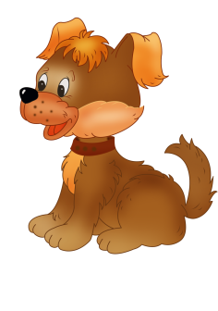

**1мл. гр**

**подвижная игра**

**«Курочка – хохлатка»№40**

**Цель: Упражнять детей быстро реагировать на сигнал, бегать с увёртыванием.**

**Ход игры.** Воспитатель выполняет, роль курицы, дети – цыплят. Один ребёнок (более активный) – кошка. Кошка садится на стул в сторонке. Воспитатель ходит с детьми по всей площадке и говорит:

Вышла курочка – хохлатка,

С нею жёлтые цыплятки,

Квохчет курочка: «Ко – ко,

Не ходите далеко».

Приближаясь к кошке,воспитатель говорит:

На скамейке у дорожки

Улеглась и дремлет кошка…

Кошка глазки открывает

И цыпляток догоняет.

Кошка открывает глаза, мяукает и бежит за цыплятами, они убегают в противоположную сторону комнаты, где чертой обозначен их дом. Кошка не ловит цыплят. Воспитатель защищает их,разводит руки в стороны и говорит: «Уходи, кошка, не дам тебе цыплят». Затем назначается новая кошка, и игра повторяется.

**1мл. гр**

**подвижная игра**

**«Лохматый пёс»№39**

**Цель: Приучать детей слушать текст и быстро реагировать на сигнал.**

Ход игры. Ребёнок изображает собаку, он сидит на стуле в одном конце площадки и делает вид, что спит. Остальные дети находятся в другом конце помещения за чертой – это дом. Они тихо подходят к собаке,и воспитатель говорит:

Вот лежит лохматый пёс,

В лапы свой уткнувши нос,

Тихо, смирно он лежит,

Не то дремлет, не то спит.

Подойдём к нему, разбудим

И посмотрим, что – то будет.

Собака просыпается, встаёт и начинает лаять. Дети убегают в дом, встают за черту. Затем роль собаки поручают другому ребёнку. Игра повторяется.



**1мл. гр**

**подвижная игра**

**«Кот и мышки»№ 42**

**Цель: Повышать двигательную активность; развивать имитационные движения.**

**Ход игры**. С помощью шнура огораживается место для мышек. Выбирается кошка. Она садиться на стульчик или пенек. Мышки сидят в норках.

Воспитатель говорит:

Кошка мышек сторожит,

Притворилась, будто спить.

Мышки вылезают из «норок» и начинают бегать.

Через некоторое время воспитатель говорит:

Тише, мышки, не шумите,

Кошку вы не разбудите….

Это сигнал кошке; она слезает со стула, встает на четвереньки, выгибает спинку, громко произносит «мяу» и начинает ловить мышей, которые бегут в свои норки.

**1мл. гр**

**подвижная игра**

**«Бусинки»№ 41**

**Цель: учить медленно передвигаться, повторять движения взрослого (не разрывая цепь).**

**Ход игры**. Воспитатель идет и, повторяя: «Я на ниточку нанизываю бусинку», берет желающих детей за руки; остальные подходят по одному, каждый новый участник берет за руку последнего ребенка, образуя длинную цепь – «бусы». В. (медленно поет, мотив произвольный).

Как мы бусинки лепили,

Как мы бусинки лепили,

Бусинки, бусинки, Красивые бусинки.

(Ведет цепь медленно по прямой.)

Как мы бусами играли,

Как на нитку собирали,

Бусинки, бусинки, Красивые бусинки.

(Водит цепь плавно из стороны в сторону по всей площадке.)

Как мы бусы завивали,

Как мы бусы завивали,

Бусинки, бусинки, Красивые бусинки.

(Кружится, завивая цепь вокруг себя.)

В.останавливается и говорит детям: «Играли, играли мы с бусами, а ниточка запуталась. Стали ее распутывать, ниточка и порвалась. Все бусинки раскатились,разбежались в разные стороны: «Бах!»Дети с радостным криком бегут по площадке: «Ой, как далеко раскатились наши бусинки! – говорит Воспитатель – Надо опять все бусы на ниточку собирать!»